5. Síly, pole

Síla

Síla – intuitivní pochopení
- velmi důležitá fyzikální veličina
- síla resp. interakce

Silou rozumíme příčinu změny pohybu těles nebo lépe: vzájemné působení těles.
Subjektivní pozorování : síla, námaha, tření, přitahování, odpuzování…..
Objektivní – měření, hledání fundamentálních interakcí a snaha je redukovat na základní
(teorie všeho)

Historie hledání

vesmírná gravitace
pozemská gravitace
gravitace
Newton 1686
elektrické síly
magnetické síly
elektromagnetismus
Maxwell 1864
slabá
elektroslabá
G S W 1979
silná
?

Pozn.: GSW – S.Glashow, A.Salam, S.Weinberg (Nobel 1979)

Základní přehled – vlastnosti

interakce |  | rel.vel. |  | dosah
gravitační | „gravitony“ | 10⁻³⁸ | 1/r² | ∞
slabá | W a Z bozony | 10⁻¹⁵ |  | 10-¹⁸
elektromagnetická | fotony | 10⁻² | 1/r² | ∞
silná | gluony | 1 |  | 10-¹⁵

Vzájemné velikosti

interakce | e-ν | e-p | p-p | p-n,n-n
gravitační | 0 | 10⁻⁴¹ | 10⁻³⁸ | 10⁻³⁸
slabá | 10⁻¹⁵ | 10⁻¹⁵ | 10⁻¹⁵ | 10⁻¹⁵
elektromagnetická | 0 | 10⁻² | 10⁻² | 0
silná | 0 | 0 | 1 | 1

relativní velikost pro vzdálenost 10⁻¹⁵ m

Gravitace

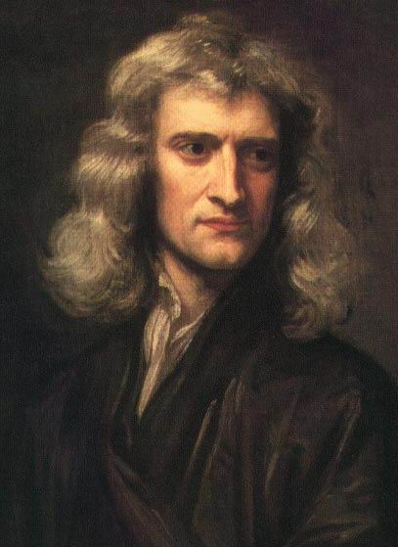 Isaac Newton 1643-1727

Historie – viz (Koperník, Tycho de Brahe, J.Kepler…..I.Newton…..A.Einstein)

$$F≈\frac{m_{1}m_{2}}{r^{2}}$$
Při volbě konkrétních jednotek
$$F=G\frac{m_{1}m_{2}}{r^{2}}$$
Lépe
$$\vec{F}=G\frac{m_{1}m_{2}}{r^{2}}\frac{\vec{r}}{r}$$
platí – pro dva hmotné body nebo dvě homogenní koule
- pro všechny tělesa s hmotností, kdekoliv stejně (laboratoř, vesmír….
- vždy jen přitažlivá interakce

F
r
F>0
Přímé měření G – např. Cavendish – torzní váhy

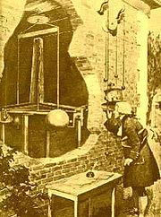 Henry Cavendish 1731-1810

G=6.67.10⁻¹¹ Nm²kg⁻²

Např. m₁=m₂=1kg, r=0.1m …..F=6.67. 10⁻⁹N
(to odpovídá váze tělesa o hmotnosti asi 10⁻⁹kg=1nkg)

M
M
m
m
M

Např. hmotnost Země
$$\text{mg}=G\frac{\text{Mm}}{R_{Z}^{2}} →M=g\frac{R_{Z}^{2}}{G} →=5\text{.}\text{98} {\text{10}}^{\text{24}}\text{kg}$$

Např. hmotnost slunce M-Slunce, m-Země, R- vzdálenost ZS

$$\text{ma}=G\frac{\text{Mm}}{R^{2}} →m\frac{4π^{2}R}{T^{2}}=G\frac{\text{Mm}}{R^{2}} →M=\frac{4π^{2}R^{3}}{{\text{GT}}^{2}}\text{.}\text{.}\text{.}\text{.}\text{.}\text{.}\text{.}\text{.}$$
Gravitační zákon pro libovolná tělesa (platí princip superpozice)
$$d\vec{F}=G\frac{{\text{dm}}_{1}{\text{dm}}_{2}}{r^{2}}\frac{\vec{r}}{r} \vec{F}=G\iint_{T_{1}T_{2}}{\frac{{\text{dm}}_{1}{\text{dm}}_{2}}{r^{2}}\frac{\vec{r}}{r}}$$

Poznámka: váha, tíha

Váha, tíha – síla působící na těleso vlivem gravitace, např. na Zemi
$$F_{v}=\text{mg}$$
g – gravitační zrychlení v místě vážení (v Brně g=9.81 ms⁻²)

Rozložení g na zeměkouli:
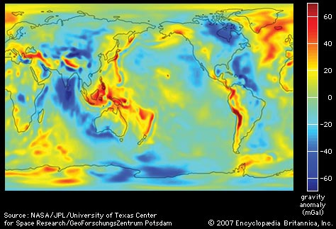

Př. člověk ve výtahu

ma – celková síla udělující výtahu zrychlení
mg – tíha člověka
F_{r} - reakce podložky (pocit člověka)

Platí
$$m\vec{a}=−m\vec{g}+F_{r } →F_{r}=m(g+a)$$
a>0 přetížení $F_{r}=m(g+a)$
a=0 klid $F_{r}=\text{mg}$
a<0 pád $F_{r}=m(g−a)$
a=-g stav bez tíže $F_{r}=0$
ma
mg
F_{r}

Princip ekvivalence

$F=G\frac{m_{1}m_{2}}{r^{2}}$ gravitační hmotnost
$F=m^{'}a$ setrvačná hmotnost

Platí m=m´ ?
Experimentálně s vysokou přesností uvedená rovnost platí. Principiálně se liší, respektive je správné uvažovat o jejich různosti.

Př.: Newton –matematické kyvadlo

φ
l
x
mg

$$m^{'}\overset{¨}{x}=−\text{mg}\text{sin}ϕ≃−\text{mg}\frac{x}{l} x=x_{0}\text{cos} ωt →\overset{¨}{x}=−ω^{2}x_{0}\text{cos} ωt →ω=\frac{2π}{T}=\sqrt{\frac{\text{mg}}{m^{'}l}}$$
experimentálně lze se pokusit o důkaz zhotovením kyvadel z různých látek, přesnost je malá (asi 10⁻³), ale dostáváme m=m´.

Př.: pohyb družice
$$G\frac{\text{Mm}}{r^{2}}=m^{'}ω^{2}r →ω^{2}=\frac{4π^{2}}{T^{2}}=\frac{\text{GMm}}{r^{3}m^{'}}$$
pro různé m a m´ by se měnila doba oběhu a tedy tělesa z různých látek by se od sebe vzdalovala, což se nepozoruje.
Současná chyba kolem 10⁻¹¹.
Princip ekvivalence – gravitační a setrvačné hmotnosti jsou přesně stejné. Jeden z principů obecné teorie relativity.

Co je to gravitace?

Co to je? - vždy velmi těžká otázka
Snadněji se popíší vlastnosti, matematický vztah,….podstata?
Např. z historie – (1750) předpokládejme prostor zaplněný chaoticky se pohybujícími se částicemi, které jsou jen málo absorbovány tělesy. Částic od slunce přichází méně než v opačném směru –tedy země je „ přitahována sluncem“, navíc tělesný úhel je úměrný r⁻². potíž je v tom, že by zepředu země narážela na více částic a tedy by byla brzděna, to se nepozoruje. Tedy hypotéza je špatná.

Gravitace a relativita
Z tohoto pohledu není Newtonův zákon pořádku, protože předpokládá okamžité působení na dálku, nerespektuje skutečnost, že max. rychlost šíření vzájemného působení je c.
Z teorie relativity vyplývá např. ohyb světla vlivem gravitačního pole (klasicky světlo hmotnost nemá). což je dobře exp. potvrzeno.
V obecné teorii relativity je přístup k řešení gravitace zcela jiný. Gravitace je zakřivení časoprostoru.

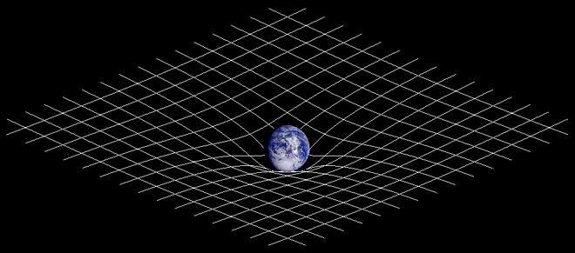
Dvoudimenzionální znázornění zakřivení časoprostoru. Přítomnost hmoty mění geometrii časoprostoru a tato (zakřivená) geometrie je chápána jako gravitace (wiki)

Gravitace a kvantová mechanika – obtížná problematika , snaha o sjednocení. Např. hledání „gravitonu“ – částice, která je součástí gravitační interakce. Jednou z nadějných teorií je teorie superstrun (11 dm).

Elektrická síla

někdy elektrostatická, Coulombovská atd.

Elektrický náboj
Historie – Benjamin Franklin (1706-1790) poprvé použil „kladný“ a „záporný“ náboj.
El. náboj je diskrétní, nelze jej dělit
e=1.60 10⁻¹⁹ C
Zákon zachování náboje (B Franklin 1747) – celkový náboj izolované soustavy je konstantní (součet + -)- platí zcela obecně.

Coulombův zákon (1785)

Z měření na torzních vahách ( viz gravitace)
$$F≈\frac{q_{1}q_{2}}{r^{2}} \vec{F}=−k_{0}\frac{q_{1}q_{2}}{r^{2}}\frac{\vec{r}}{r} k_{0}=\frac{1}{4{\text{πε}}_{0}}$$
platí pouze pro bodové náboje nebo homogenní koule. Pro vakuum platí
k₀=9.0 10⁹ Nm²C⁻², respektive pro permitivitu
$ε_{0}$=8.85 10⁻¹² C²N⁻¹m⁻²
Jeden coulomb – elektrický náboj přenesený proudem o velikosti 1A během sekundy
(C=A.s; proud=náboj/čas) , (ampér je základní jednotka proudu v SI).
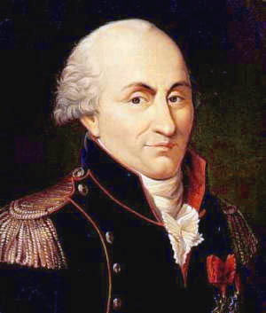 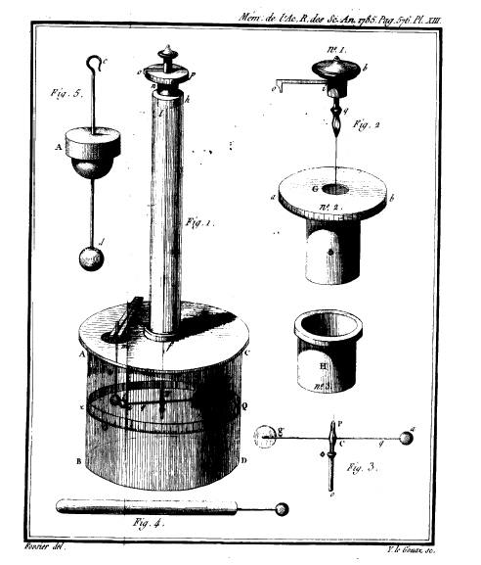 Charles-Augustin de Coulomb
1736-1806

+ -
++
- -
F
r
Náboje jsou + a - ! Opačné se přitahují, souhlasné odpuzují.
Exponent ve jmenovateli se rovná přesně 2.000, chyba je 10⁻¹⁰.

Diferenciální a obecný tvar Coulombova zákona (platí princip superpozice)
$$d\vec{F}=−\frac{1}{4{\text{πε}}_{0}}\frac{{\text{dq}}_{1}{\text{dq}}_{2}}{r^{2}}\frac{\vec{r}}{r} \vec{F}=−\frac{1}{4{\text{πε}}_{0}}\iint_{T_{1}T_{2}}{\frac{{\text{dq}}_{1}{\text{dg}}_{2}}{r^{2}}\frac{\vec{r}}{r}}$$

Omezení platnosti C. zákona – nerespektuje konečné šíření interakce ( c ), atd.

Pozn.: pro atom vodíku je poměr F_{C}/F_{G}=10³⁹ !!!!

Pozn: pro velmi obecnou Schrodingerovu rovnici je nutné sestavit tzv. hamiltonián, což není nic jiného než kinetická energie částic a potenciální (coulombovská) energie všech nabitých částic

Silná jaderná interakce

Stabilita atomového jádra napovídá, že vedle odpudivých elektrických sil (protony +) musí existovat silné přitažlivé síly
Silná jaderná interakce – pouze na malé vzdálenosti 10⁻¹⁵m.
Obecně platí
$$F=−\frac{\text{dU}}{\text{dr}}$$
U je potenciální energie, v tomto případě řádu MeV (deuterium 2.2 MeV)

Silná jaderná interakce mezi protony a neutrony je důsledkem interakce mezi kvarky
proton se skládá: 2 kvarky u (up) a 1 kvark d (down)
neutron : 1 kvark u 2 kvarky d
Síla mezi kvarky je zprostředkována gluony (analogicky pro el. sílu – fotony)

Slabá interakce

univerzální interakce mezi všemi částicemi, velmi krátký dosah 10⁻¹⁸m, je přenášena bosony W a Z. Je pozorovatelná při velmi jednoduchých reakcí, jako např. rozpad neutronu:
$$n→p+e^{−}+υ$$
neutron, proton, elektron, neutrino; nebo
$$υ+p=n+e^{+}$$
neutrino, proton,neutron, pozitron
Současný tzv. standardní model popisuje elektromagnetickou a slabou interakci jako dvě složky elektroslabé interakce (Nobelova cena 1979).

Pole

Koncept „pole“ souvisí s působením sil, existence interakcí na dálku.
Např.: historicky sem patří koncepce „éteru“ – způsobuje působní na dálku, je neviditelný, nevažitelný, dokonale pružný….
Tento model byl na začátku 20.stol nahrazen „polem“.

Pole – prostor, kde v každém bodě má příslušná fyzikální veličina definovanou hodnotu, požaduje se, aby byla spojitá, dobře definovaná, nenáhodná…..
Skalární pole – skalár ( tlakové pole, teplotní pole……izotermy, …..)
Vektorové pole – vektor (rychlostní pole, vítr, el.pole………
Tenzorové pole…..napětí, deformace
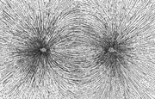 (příklad magnetického pole –řez/ Google)

Zatím popíšeme základy gravitačního pole, elektrického pole, později možná elmag. pole…

Pole ve fyzikálním smyslu je forma existence hmoty, konečné šíření účinků pole, má svoji strukturu
elmag. pole…..fotony
gravitační pole….gravitony?
slabá inter….. W a Z bozony
silná……gluony

Princip superpozice

jeden ze základních principů, lze ověřit jen jeho důsledky. (pro některé fyz. veličiny princip nemusí platit) Platí pro grav. a elmag. pole :
výsledná síla je vektorovým součtem všech jednotlivých sil
$${\vec{F}}_{\text{celk}}=\sum{{\vec{F}}_{i}}$$
F₁
F₂
F₃
Netriviálnost principu superpozice
M₂
M₁
M₃
M₂ nestíní, interakce se nezeslabí.

Gravitační pole (Newton)

Gravitační síla
$$\vec{F}=G\frac{m_{1}m_{2}}{r^{2}}\frac{\vec{r}}{r} \vec{F}=\iint{d\vec{F}=G\iint{\frac{{\text{dm}}_{1}{\text{dm}}_{2}}{r^{3}}}\vec{r} }$$

Intenzita gravitačního pole
$$\vec{E}=\frac{\vec{F}}{m_{1}}=G\frac{m_{2}}{r^{2}}\frac{\vec{r}}{r} \vec{E}=\int{d\vec{E}}=G\int{\frac{\text{dm}}{r^{3}}}\vec{r}=G\int{\frac{dτ}{r^{3}}}ρ\vec{r}$$
(d$τ$ je elementární objem a $ρ$ je hustota hmotnosti) Princip superpozice platí pro F i E.

Skalární popis gravitačního pole

pozn.: potenciální energie hmotného bodu v bodě (2) vzhledem k bodu(1) je záporně vzatá práce nutná pro přenesení (1) do (2)
$$U_{\text{21}}=−\int_{1}^{2}{\vec{F}d\vec{r}}$$
(pro konzervativní pole pot. energie závisí pouze na počátečním a koncovém bodě, nezávisí na tvaru dráhy).
Potenciální energie v gravitačním poli
$${U_{\text{21}}=−\int_{1}^{2}{\vec{F}d\vec{r}}=−\text{Gm \{}m}^{'}\int_{1}^{2}{\frac{\vec{r}d\vec{r}}{r^{3}}}=\text{Gm \{}m{}^{'}\int_{1}^{2}{\frac{1}{r^{2}}}\text{dr}$$
pozn.
$\vec{r}d\vec{r}=\text{rdr}\text{cos}α=−\text{rdr} α={\text{180}}^{o}$
r
dr
M_{Z}
m
$${\text{.}\text{.}\text{.}\text{.}=−\text{Gm \{}m}^{'}{\left[\frac{1}{r}\right]}_{1}^{2}=−(G\frac{mm^{'}}{r_{2}}−G\frac{mm^{'}}{r_{1}})=U_{2}−U_{1}$$
Pro r₁=∞ je U₁=0 dostaneme „absolutní“ potenciální energii
$$U=−G\frac{mm^{'}}{r} →U=−G\iint{\frac{{\text{dmd \{}m}^{'}}{r}}$$

potenciál definujeme jako potenciální energii na jednotku hmotnosti
$$V=\frac{U}{m^{'}}$$
v gravitačním poli
$$V=−G\frac{m}{r}$$
respektive obecněji
$$V=\sum{V_{i}}=−G\sum{\frac{m_{i}}{r_{i}}} →V=−G\int{\frac{\text{dm}}{r}}$$
dále platí (pro jednoduchost v 1dm, obecně $\vec{F}=\text{gra \{}\vec{d} U$)
$$F=− \frac{\text{dU}}{\text{dr}} →E=− \frac{\text{dV}}{\text{dr}}$$
F, E
U, V

r

r

Gravitační zrychlení
$$\vec{g}=\frac{\vec{F}}{m}=\vec{E}$$
Gravitační zrychlení je totožné s intenzitou gravitačního pole.
R
h
Např. na zeměkouli
$$\vec{E}=\vec{g}=G\frac{M}{(R+h)^{2}}\frac{\vec{R}}{R} \text{pro} h\text{<<}R \vec{g}=G\frac{M}{R^{2}}\frac{\vec{R}}{R}$$
tedy g je pro všechna tělesa stejné a nezávisí na m.

Podobně pro potenciální energii ($\text{GM}=g(R+h)^{2}$ )
$$ΔU=−\text{GMm}\left[\frac{1}{R+h}−\frac{1}{R}\right]=−\text{mg}(R+h)^{2}\left[\frac{1}{R+h}−\frac{1}{R}\right]=−\text{mg}\left[R+h−R−2h−\frac{h^{2}}{R}\right]≃\text{mgh}$$

Bereme-li v úvahu rotaci Země, pak
r_{o}
α
α
g
ω²r_{o}
a_{g}

g je celkové zrychlení, a_{g} je skutečné gravitační zrychlení. Platí
$\vec{g}={\vec{a}}_{g}+ω^{2}{\vec{r}}_{o} →g=\sqrt{\vec{g}\vec{g}}=\sqrt{a_{g}^{2}+ω^{4}r_{o}^{2}−2a_{g}ω^{2}r_{o}\text{cos}α}$
protože $ω^{4}r_{o}^{2}\text{<<}ω^{2}r_{o}$
$$g≃\sqrt{a_{g}^{2}−2a_{g}ω^{2}r_{o}\text{cos}α}≃a_{g}(1−\frac{ω^{2}r_{o}}{a_{g}}\text{cos}α)=a_{g}−R_{Z}ω^{2}{\text{cos}}^{2}α$$
protože platí
$$r_{o}=R_{Z}\text{cos}α$$
na rovníku
$$α=0 →g_{o}=a_{g}−R_{Z}ω^{2} →g=g_{o}+R_{Z}ω^{2}(1−{\text{cos}}^{2}α)=g_{o}+R_{Z}ω^{2}{\text{sin}}^{2}α$$

Závislost gravitačního zrychlení na vzdálenosti od Země (pro 45⁰)
h(m) | 0 | 1000 (1km) | 10⁵ (100km) | 10⁶ (1000km) | 384.10³ km Měsíc
g(ms⁻²) | 9.806 | 9.803 | 9.60 | 7.41 | 0.0027

Závislost g na zeměpisné šířce
z.šířka (⁰) | 0 | 30 | 60 | 90
g | 9.78 | 9.79 | 9.82 | 9.83

poznámka:
$$\left[F\right]=\left[N\right], \left[E\right]=\left[g\right]=\left[{\text{Nkg}}^{−1}\right]=\left[{\text{ms}}^{−2}\right], \left[U\right]=\left[J\right], \left[V\right]=\left[{\text{Jkg}}^{−1}\right]$$

Elektrické pole – statické

(stručně, postup jako pro grav. pole)

Elektrická síla
$$\vec{F}=−k_{0}\frac{q_{1}q_{2}}{r^{2}}\frac{\vec{r}}{r} \vec{F}=\iint{d\vec{F}=−k_{0}\iint{\frac{{\text{dq}}_{1}{\text{dq}}_{2}}{r^{3}}}\vec{r} }$$

Intenzita elektrického pole
$$\vec{E}=\frac{\vec{F}}{q_{1}}=−k_{0}\frac{q_{2}}{r^{2}}\frac{\vec{r}}{r} \vec{E}=\int{d\vec{E}}=−k_{0}\int{\frac{\text{dq}}{r^{3}}}\vec{r}=−k_{0}\int{\frac{dτ}{r^{3}}}ρ\vec{r}$$
(d$τ$ je elementární objem a $ρ$ je hustota náboje) Princip superpozice platí pro F i E.

Poznámka – silokřivky (tečny jsou směry intenzity el. pole, hustota siločar je úměrná E)
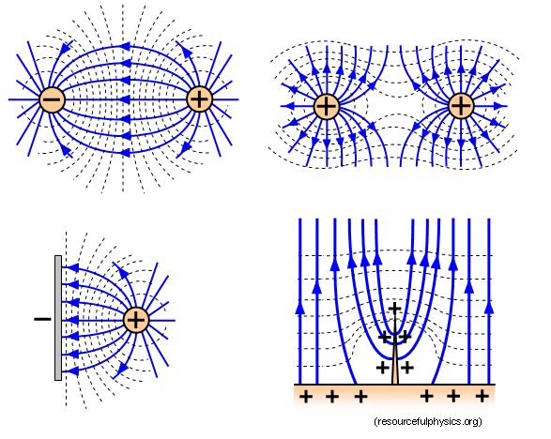

Skalární popis elektrického pole

pozn.: potenciální energie náboje v bodě (2) vzhledem k bodu(1) je záponě vzatá práce nutná pro přenesení z (1) do (2)
$$U_{\text{21}}=−\int_{1}^{2}{\vec{F}d\vec{r}}$$
(pro konzervativní pole pot. energie závisí pouze na počátečním a koncovém bodě, nezávisí na tvaru dráhy).
Potenciální energie v gravitačním poli
$$U_{\text{21}}=−\int_{1}^{2}{\vec{F}d\vec{r}}=k_{0}qq^{'}\int_{1}^{2}{\frac{\vec{r}d\vec{r}}{r^{3}}}=−k_{0}qq^{'}\int_{1}^{2}{\frac{1}{r^{2}}}\text{dr}$$
pozn.
$$\vec{r}d\vec{r}=\text{rdr}\text{cos}α=−\text{rdr} α={\text{180}}^{o}$$
$$\text{.}\text{.}\text{.}\text{.}=k_{0}qq^{'}{\left[\frac{1}{r}\right]}_{1}^{2}=k_{0}qq^{'}(\frac{1}{r_{2}}−\frac{1}{r_{1}})=U_{2}−U_{1}$$
Pro r₁=∞ je U₁=0 dostaneme „absolutní“ potenciální energii
$$U=k_{0}\frac{qq^{'}}{r} →U=k_{0}\iint{\frac{{\text{dqd \{}q}^{'}}{r}}$$

potenciál definujeme jako potenciální energii na jednotku náboje
$$V=\frac{U}{q^{'}}$$
v elektrickém poli
$$V=k_{0}\frac{q}{r}$$
respektive obecněji
$$V=\sum{V_{i}}=k_{0}\sum{\frac{q_{i}}{r_{i}}} →V=k_{0}\int{\frac{\text{dq}}{r}}$$
Rozdíl potenciálů, což je napětí
$$V_{\text{21}}=V_{2}−V_{1}$$
dále platí (pro jednoduchost v 1dm, obecně $\vec{F}=\text{gra \{}\vec{d} U$)
$$F=− \frac{\text{dU}}{\text{dr}} →E=− \frac{\text{dV}}{\text{dr}}$$

F, E
U, V

+ -
+ +
- -
r
r

Poznámka:
Při výpočtech i složitých molekul je třeba započítat všechny přitažlivé i odpudivé síly, respektive jejich potenciální energie.

Výsledkem je následující závislost U(r) :

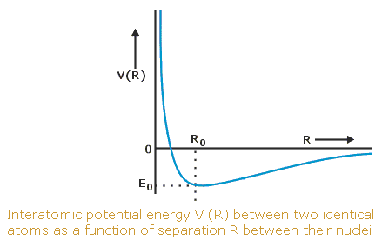

http://www.tutorvista.com/

poznámka:
$$\left[F\right]=\left[N\right], \left[E\right]=\left[{\text{NC}}^{−1}\right], \left[U\right]=\left[J\right], \left[V\right]=\left[{\text{JC}}^{−1}\right]=\left\lfloor \text{volt}≡V\right\rfloor$$

